תרגיל מס' 19

- הקלד את הטבלה הבאה לתוך המחשב :
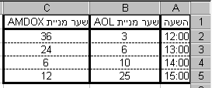

- צור מן הטבלה גרף קו שיציג את השתנות שער המניות לאורך היום.
- הוסף תיבת טקסט וחץ שיצביעו על השער הגבוה ביותר של כל מנייה.
- שנה את רקע אזור הגרף לצהוב.
- שנה את צבע האותיות בגרף לכחול.
- שנה את עיצוב האותיות בציר X לגופן ARIAL , גודל 12 , מודגש.

